**РЕГИОНАЛЬНЫЙ ЧЕМПИОНАТ «АБИЛИМПИКС» 2024**

**УТВЕРЖДЕНО**

**Региональным советом по компетенции**

**«Ручная лепка из глины»**

**Протокол № ___ от ______________.**

**Председатель совета:**

**________________________________**

**ФЕСТИВАЛЬ ЗНАКОМСТВО С ПРОФЕССИЕЙ**

**КОНКУРСНОЕ ЗАДАНИЕ**

**по компетенции**



**РУЧНАЯ ЛЕПКА ИЗ ГЛИНЫ**

**Пенза, 2024г.**

**1. Описание компетенции.**

**1.1. Актуальность компетенции**

Керамист — это специалист в области декоративно-прикладного искусства, который занимается созданием гончарных изделий из глины и керамики: ваз, посуды, декоративных изделий ит.д.

За время, которое прошло с момента появления керамического дела, данное ремесло практически не изменилось. Современные мастера все так же месят глину и используют ее для изготовления кухонной утвари, игрушек, подарков и т.д..

Гончарное дело не оставило своей актуальности и сегодня. Изделия

из глины во все времена пользовались у народа заслуженной любовью. Они представляют собой лучшее украшение любого дома, поскольку обладают очаровательным внешним видом. Помимо украшения интерьера, гончарные изделия пользовались и пользуются успехом в быту. Они способны дополнить интерьер не только квартиры, но и загородного дома, а также привнести в атмосферу теплоту и уют. Мастера керамического искусства, талантливые люди и своим умением хорошо зарабатывают, могут обеспечить жизнь себе и своим близким. Как правило они ведут активный образ жизни, участвуют в передвижных ярмарках по всей России, абсолютно адаптированы в обществе, многие ведут свою деятельность в качестве ИП или самозанятости.

**1.2 Профессии, по которым участники смогут трудоустроиться после получения данной компетенции**

В компетенции «Ручная лепка из глины» показаны возможности применения навыков по работе с художественной керамикой по специальности гончар, а также в ряде других специальностей для развития у участников творческих способностей и владением уникальными инструментами и оборудованием.

Профессии, по которым участники могут трудоустроиться:

* изготовитель фарфоровых и фаянсовых изделий;
* изготовитель эмалированной посуды;
* гончар;
* художник по керамике;
* помощник в гончарную мастерскую.

**1.3 Ссылка на образовательный и/или профессиональный стандарт**

**Школьники** – ФГОС НОО для обучающихся с ОВЗ; ФГОС ООО для обучающихся с ОВЗ

**2. Конкурсное задание**

**2.1. Краткое описание задания**

***Школьники*:** в ходе выполнения конкурсного задания необходимо из керамической массы по заданному эскизу изготовить изделие – абашевскую игрушку «Козлик», и декорировать его с помощью инструментов.

*На выполнение задания даётся две попытки. В случае неудачи участнику предоставляется второй кусок глины, и работа выполняется в ранее отведённое время.*

**2.2 Структура и подробное описание конкурсного задания**

|  |  |  |  |
| --- | --- | --- | --- |
| **Наименование**  **категории участника** | **Наименование модуля** | **Время**  **проведения модуля** | **Полученный результат** |
| ***Школьники*** | Модуль 1.  Изготовление абашевской игрушки «Козлик» | 40 мин | Абашевская игрушка «Козлик» |
|  | Модуль 2.  Последующее декорирование абашевской игрушки «Козлик» | 20 мин | Абашевская игрушка «Козлик» |
| ***Общее время выполнения конкурсного задания: 1 час*** | | | |

**2.3. Последовательность выполнения задания**

***Школьники (ПРИЛОЖЕНИЕ А)***

***Модуль 1.***Замешанную глину скатывают в шар вручную, затем формируют жгут. Из него растягивают шею и голову игрушки, а также заднюю часть (хвостик). Из сформировавшегося тела вытягивают 4 ножки толщиной 1 см.

Из верхней части головы формируют рожки, ушки. С помощью инструмента (стеки) прорезают ротовую часть головы. Форма и размер абашевской игрушки должны соответствовать заданному эскизу. Длина тела вместе с хвостиком и ножками – 8 см, голова – 3 см, итого – 11 см. Высота игрушки – 10 см.

***Модуль 2.***С помощью вспомогательных инструментов (плоской лопаточки) декорируют налепами шейную часть изделия. Скатывают маленькие шарики, затем с помощью пальцев их расплющивают и крепят к передней и боковым частям игрушки. Затем с помощью рук и воды разглаживают изделие.

*Приводят в порядок рабочее место.*

**Особые указания:**

*Что можно?*

Участник может взять с собой на площадку:

* набор одежды, который можно испачкать;
* инструменты, указанные в перечне используемого оборудования, инструментов и расходных материалов. (п. 3);
* инвалидную коляску (по необходимости).

*Что нельзя?*

Категорически запрещается брать с собой на соревновательную площадку:

* свою глину;
* самодельные инструменты;
* шаблон.

**2.4. Критерии оценки выполнения задания**

***Школьники***

|  |  |  |
| --- | --- | --- |
| **Наименование модуля** | **Задание** | **Максимальный балл** |
| Модуль 1 | Изготовление абашевской игрушки «Козлик» | **35** |
| Модуль 2 | Последующее декорирование абашевской игрушки «Козлик» | **15** |
| **Итого:** | | **50** |

|  |  |  |  |  |
| --- | --- | --- | --- | --- |
| **Наименование модуля** | **Задание** | **Максимальный балл** | **Объективная оценка (баллы)** | **Субъективная оценка (баллы)** |
| Модуль 1. Изготовление абашевской игрушки «Козлик» | Соблюдение техники безопасности при работе с оборудованием и инструментами | 3 |  |  |
| Соблюдение внешней длины тела – 11 см и высоты игрушки – не менее 10 см. | 7 |  |  |
| Соблюдение равномерной толщины изделия (не более 3 – 4 см) | 5 |  |  |
| Соблюдение высоты шейной части игрушки (6-7 см ) | 5 |  |  |
| Устойчивость изделия | 5 |  |  |
| Внешнее состояние абашевской игрушки «Козлик» | 10 |  |  |
| Модуль 2. Декорирование абашевской игрушки «Козлик» | Качество разглаживания поверхности игрушки | 5 |  |  |
| Качество декорирования налепами | 5 |  |  |
| Соответствие заданному эскизу | 5 |  |  |
| **ИТОГО** | | **50** |  |  |

**3. Перечень использованного оборудования, инструментов и расходных материалов**

|  |  |  |  |  |  |  |  |  |  |  |
| --- | --- | --- | --- | --- | --- | --- | --- | --- | --- | --- |
| **ОБОРУДОВАНИЕ НА 1-ГО УЧАСТНИКА** | | | | | | | | | | |
| **№пп** | **Наименование** | **Фото оборудования или инструмента, или мебели** | | **Технические характеристики**  **оборудования, инструментов и ссылка на сайт производителя,**  **поставщика** | | | | **Ед. измер**  **ения** | | **Необходимое**  **кол-во** |
| 1. | Набор для  моделиро вания, 8 шт.  SFT037 |  | | https://ceramgzhel.ru  Набор включает в себя 8 предметов:  Стек деревянный, длина 19 см  Стек-петля односторонняя ленточная, с заостренными краями, длина 13см.  Стек-петля двусторонняя ленточная с заостренными краями, длина 20см.  Губка поролоновая, размер 7,5 х 5,5 х 2,5см.  Стек ребро деревянный, закруглённый с одной стороны, длина 11,5см  Струна срезка металлическая с деревянными ручками, длина 50см  Шило металлическое, длина 15,5см  Цикля стальная, длина 10см | | | | Шт. | | 1 |
| 2. | Фартук | https://cs2.livemaster.ru/storage/b0/91/934173eedca71f49cc9e58edcdg3--dlya-doma-i-interera-fartuk-nepromokaemyj-dlya-tvorcheskih-za.jpg | | <https://ceramgzhel.ru>  Изготовлен из специальной плотной водонепроницаемой ткани, которая надёжно защитит от пятен при работе на гончарном круге. Длина  фартука специально подобрана для керамистов, а удобные завязки позволяют надеть  фартук при любом росте. | | | | Шт. | | 1 |
| 3. | Нарукав-  ники гончара | https://images.ru.prom.st/567709495_w640_h640_narukavniki-para-hb.jpg | | https://ceramgzhel.ru  Нарукавники на резинках, изготовлены из водонепроницаемой ткани, что позволяет защитить одежду от загрязнения и промокания во время гончарных работ. | | | | Шт. | | 2 |
| 4. | Удлинитель электричес-  кий на 3 розетки |  | | Стандартный удлинитель. | | | | Шт. | | 1 |
| 5. | Ведро п/э 3л круглое белое с крышкой |  | | https://ceramgzhel.ru | | | | Шт. | | 1 |
| 6. | Полотенце |  | | Необходимо для поддержки чистоты рабочего места и рук | | | | Шт. | | 1 |
| 6. | Линейка |  | | Линейка 20 см | | | | Шт. | | 1 |
| **РАСХОДНЫЕ МАТЕРИАЛЫ НА 1 УЧАСТНИКА** | | | | | | | | | | |
| **№**  **п/ п** | **Наименование** | | **Фото расходных**  **материалов** | | **Технические характеристики оборудования, инструментов и ссылка на сайт**  **производителя, поставщика** | | **Ед. измерения** | | **Необходимое кол-во** | |
| 1. | Масса гончарная | |  | | https://гончарныймир.рф  Керамическая масса. Готовая к использованиювакуумированная масса. Масса прекрасно подходит для покрытия цветными глазурями. Применяется для изготовления изделий на гончарном круге и ручной лепке. | | Кг | | 5 | |
| 2. | Салфетки сухие | |  | | На усмотрение организаторов | | Уп. | | 1 | |
| 3. | Салфетки влажные | |  | | На усмотрение организаторов | | Уп. | | 1 | |
| **РАСХОДНЫЕ МАТЕРИАЛЫ, ОБОРУДОВАНИЕ И ИНСТРУМЕНТЫ, КОТОРЫЕ УЧАСТНИКИ ДОЛЖНЫ ИМЕТЬ ПРИ СЕБЕ** | | | | | | | | | | |
| . | Одежда | | - | | | Одежда, которой удобно работать за гончарным кругом (футболка, брюки или штаны) и можно испачкать. | Комп-  лект | | 1 | |
| **РАСХОДНЫЕ МАТЕРИАЛЫ И ОБОРУДОВАНИЕ, ЗАПРЕЩЕННЫЕ НА ПЛОЩАДКЕ** | | | | | | | | | | |
| 1. | Своя глина | | - | | | Глина, привезённая с собой для  пользования во время конкурса | - | | - | |

|  |  |  |  |  |  |  |
| --- | --- | --- | --- | --- | --- | --- |
| 2. | Самодельные инструменты | - | | По согласованию с экспертной комиссией | - | - |
| 3. | Шаблоны | - | | Шаблоны из любого материала, которые могут дать преимущество перед другими участниками | - | - |
| **ДОПОЛНИТЕЛЬНОЕ ОБОРУДОВАНИЕ, ИНСТРУМЕНТЫ КОТОРОЕ МОЖЕТ**  **ПРИВЕСТИ С СОБОЙ УЧАСТНИК (при необходимости)** | | | | | | |
| **№п/ п** | **Наименование** | | **Наименование оборудования или инструмента, или мебели** | **Технические характеристики оборудования, инструментов и ссылка на сайт**  **производителя, поставщика** | **Ед. измерения** | **Необходимое кол-во** |
| 1 | **Инвалидная коляска** | |  | ttps://www.shop.mega-optim  кресло, предназначено для людей с врожденным или приобретенным нарушением функций опорно-двигательного аппарата, включая ДЦП. | шт | 1 |
| 2 |  | |  | https://ceramgzhel.ru  Набор инструментов | шт | 1 |

|  |  |  |  |  |  |
| --- | --- | --- | --- | --- | --- |
| **ОБОРУДОВАНИЕ НА 1-ГО ЭКСПЕРТА (при необходимости)** | | | | | |
| **№п/ п** | **Наименование** | **Фото**  **необходимого оборудования или инструмента, или мебели** | **Технические характеристики оборудования, инструментов и ссылка на сайт**  **производителя, поставщика** | **Ед. измерения** | **Необходимое кол-во** |
| 1. | Демонстрационный стол |  | <https://market.yandex.ru>  1400х600х750 | Шт. | 1 |
| 2. | Стул посетителя офисный |  | <https://market.yandex.ru>  Размеры: 55х80 | Шт. | 1 |
| 3. | Линейка металлическая |  | 30 см. | Шт. | 1 |
| 4 | Ноутбук |  | На усмотрение организаторов  [https://www.eldorado.ru](https://www.eldorado.ru/) | шт | 1 |
| 5 | Корзина для мусора |  | [https://market.yandex.ru](https://market.yandex.ru/) | Шт | 1 |
| **РАСХОДНЫЕ МАТЕРИАЛЫ НА 1 Эксперта (при необходимости)** | | | | | |
| **№п/** | **Наименовани е** | **Фото расходных** | **Технические характеристики оборудования, инструментов** | **Ед. измер** | **Необходимое** |

|  |  |  |  |  |  |
| --- | --- | --- | --- | --- | --- |
| **п** |  | **материалов** | **и ссылка на сайт производителя, поставщика**  <https://market.yandex.ru> | **ения** | **кол-во** |
| 1. | Бумага  формата А4 |  | На усмотрение организаторов | Уп. | 1/5 |
| 2. | Салфетки сухие |  | На усмотрение организаторов | Уп. | 1 |
| 3. | Ручки, карандаши |  | На усмотрение организаторов | Шт. | 2 |
| 4. | Файлы для бумаги |  | На усмотрение организаторов | Шт. | 10 |
| 5. | Ручки шариковые для записи |  | На усмотрение организаторов | Шт. | 10 |
| 6. | Бейдж |  | На усмотрение организаторов | Шт. | 10 |
| 7. | Ножницы |  | На усмотрение организаторов | Шт. | 3 |
| 8. | Планшет |  | На усмотрение организаторов | Шт. | 5 |
| 9. | Клей |  | На усмотрение организаторов | Шт. | 2 |
| 10. | Двусторонний скотч |  | На усмотрение организаторов | Шт. | 1 |
| 11. | Степлер |  | На усмотрение организаторов | Шт. | 1 |
| **ОБЩАЯ ИНФРАСТРУКТУРА КОНКУРСНОЙ ПЛОЩАДКИ (при необходимости)** | | | | | |
| **№** | **Наименование** | **Фото** | **Технические характеристики** | **Ед.** | **Необход** |

|  |  |  |  |  |  |
| --- | --- | --- | --- | --- | --- |
| **п/ п** |  | **необходимого оборудования, средства индивидуальной**  **защиты** | **оборудования, инструментов и ссылка на сайт**  **производителя, поставщика** | **измерения** | **имое**  **кол-во** |
| 1. | Порошковый огнетушитель ОП-4 |  | Класс В - 55 В Класс А - 2 А | Шт. | 1 |
| 2. | Вешалка для одежды |  | <https://onix58.ru/metallicheskaya-mebel/veshalki-dlya-odezhdy>  Напольная вешалка для хранения вашей | Шт. | 1 |
| 3. | Аптечка первой  медицинской помощи |  | <http://qoo.by/3LNs>  Предназначена для оказания доврачебной само- и взаимопомощи при чрезвычайных ситуациях, травмах на предприятиях, учреждениях, дорожно-транспортных происшествиях, так и в любых других условиях.  - | Шт. | 1 |
| **КОМНАТА УЧАСТНИКОВ (при необходимости)** | | | | | |
| **№п/ п** | **Наименование** | **Фото**  **необходимого оборудования или**  **инструмента, или мебели, или расходных материалов** | **Технические характеристики оборудования, инструментов и ссылка на сайт**  **производителя, поставщика** | **Ед. измерения** | **Необходимое кол-во** |
| 1. | Стул посетителя офисный |  | <https://market.yandex.ru>  Размеры: 55х80 | Шт. | 10 |
| 2. | Стол |  | <https://market.yandex.ru>  1400х600х750 | Шт. | 1 |
| 3 | Кулер для воды |  | <https://market.yandex.ru>  настольный без охлаждения | Шт. | 1 |
| 4 | Корзина для мусора |  | [https://market.yandex.ru](https://market.yandex.ru/) | Шт. | 1 |
| **ДОПОЛНИТЕЛЬНЫЕ ТРЕБОВАНИЯ К ПЛОЩАДКЕ/КОММЕНТАРИИ** | | | | | |
| **№п/ п** | **Наименование** | **Наименование необходимого оборудования или инструмента, или**  **мебели** | **Технические характеристики оборудования, инструментов и ссылка на сайт**  **производителя, поставщика** | **Ед. измерения** | **Необходимое кол-во** |
| 1. | Кулер для воды |  | <https://market.yandex.ru>  настольный без охлаждения | Шт. | 2 |
| 2. | Точка электропитани я 220 вольт. |  | На усмотрение организаторов | Шт. | 5 |
| 3. | Доступ в Интернет |  | На усмотрение организаторов | Шт. | 1 |
| 4. | Точка воды |  | Горячая и холодная | Шт. | 2 |

1. **Минимальные требования к оснащению рабочих мест с учётом всех основных нозологий.**

|  |  |  |  |
| --- | --- | --- | --- |
| **Наименование нозологии** | **Площадь, м.кв.** | **Ширина прохода**  **Между рабочими местами,м.** | **Специализированное оборудование, количество.** |
| Рабочее место участника с нарушением слуха | 3 | 1.5 | Звукоусиливающая аппаратура |
| Рабочее место участника с нарушением  зрения | 3 | 1.5 | Брайлевская печать, позволяющая распечатывать конкурсное задание и рельефные эскизы изделий. |
| Рабочее место участника с нарушением  ОДА | 4 | не менее 1,6 | Рабочее место гончара ОВ1 |
| Рабочее место участника с соматически ми  заболеваниям и | 3 | 1.5 | Специальные требования к условиям труда инвалидов вследствие заболеваний сердечнососудистой системы, а также инвалиды вследствие других соматических заболеваний условия труда на рабочих местах должны соответствовать оптимальным и допустимым по  микроклиматическим параметрам. На рабочих местах не допускается присутствие вредных химических веществ, включая аллергены, канцерогены, оксиды металлов, аэрозоли  преимущественно фиброгенного действия. Не допускается наличие тепловых излучений; локальной вибрации,  электромагнитных излучений, ультрафиолетовой радиации. |
|  |  |  | Уровни шума на рабочих местах и освещенность должны соответствовать действующим  нормативам. |
| Рабочее место участника с ментальными нарушениями | 3 | 1.5 | Специальные требования к условиям труда инвалидов вследствие нервно-психических заболеваний создаются оптимальные и допустимые санитарно-гигиенические условия  производственной среды, в том числе: температура воздуха в холодный период года при легкой работе-21 - 24 °C; при средней тяжести работ - 17 - 20 °C;  влажность воздуха в холодный и теплый периодыгода40-60%;  отсутствие вредных веществ:  аллергенов, канцерогенов, аэрозолей, металлов, оксидом металлов; электромагнитное излучение - не выше ПДУ; шум - не выше ПДУ (до 81дБА);  отсутствие локальной и общей вибрации;  отсутствие микроорганизмов, продуктов и препаратов, содержащих живые клетки и споры микроорганизмов, белковые препараты.  Оборудование(технические устройства)должно быть безопасное и комфортное в пользовании (устойчивые конструкции, прочная установка и фиксация, простой способ пользования без сложных систем включения и выключения, с автоматическим выключением при неполадках; расстановка и расположение, не создающие помех для подхода, пользования, передвижения; расширенные расстояния между столами, мебелью и в тоже время не затрудняющие досягаемость; исключение острых выступов, углов, ранящих поверхностей, выступающих крепёжных деталей). Требования к условиям и организации труда на рабочих местах инвалидов вследствие заболеваний нервной системы.  Для работников создаются оптимальные и допустимые санитарно-гигиенические условия производственной среды, в том числе:  температура, влажность, скорость движения воздуха, тепловое излучение в рабочей зоне в соответствии с санитарными нормами; уровни шума не должны быть выше предельно допустимых;  отсутствие воздействия общей и локальной вибрации инфразвука; ультразвука; постоянного магнитного поля;  статического электричества;  электрического поля промышленной частоты; электромагнитного излучения радиочастотного диапазона; постоянного лазерного излучения; вредных химических веществ, в том числе канцерогенов, аллергенов, оксидов  металлов, микроорганизмов - продуцентов, препаратов, содержащих живые клетки и споры микроорганизмов. |

1. **Схема застройки соревновательной площадки.**

(для всех категорий участников)

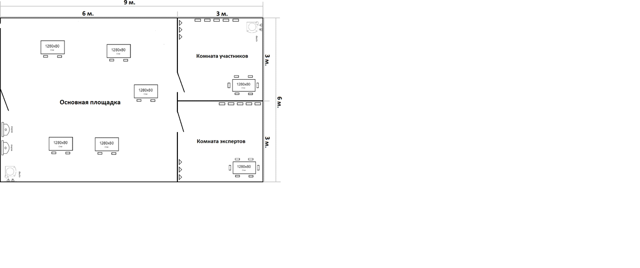

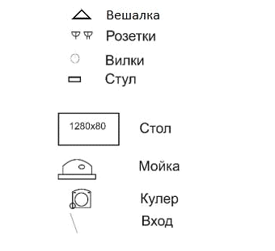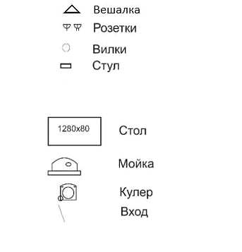

1. **Требования охраны труда и техники безопасности, применяемые в работе с глиной (керамике)**

ОБЩИЕ ТРЕБОВАНИЯ БЕЗОПАСНОСТИ:

1. Соблюдение данной инструкции обязательно для всех обучающихся как на групповых, так и на индивидуальных занятиях керамикой.

2. К занятиям допускаются обучающиеся, прошедшие инструктаж по технике безопасности.

3. В вашем доме должна быть аптечка, укомплектованная необходимыми медикаментами и перевязочными средствами для оказания первой помощи пострадавшим.

4. Во избежание травмирования обучающихся следует:

- спокойно, не торопясь, соблюдая дисциплину и порядок, входить и выходить из рабочей зоны;

- не загромождать проходы к рабочей зоне.

**ТРЕБОВАНИЯ ПО ТЕХНИКЕ БЕЗОПАСНОСТИ**

ПЕРЕД НАЧАЛОМ ЗАНЯТИЙ:

1. Надеть рабочую одежду - нарукавники, фартук.
2. Приготовить необходимые материалы и инструменты.
3. Вспомнить инструктаж по ТБ при выполнении работы.

ВО ВРЕМЯ ЗАНЯТИЙ:

1. Не приносить на занятия посторонние ненужные предметы, чтобы не травмировать себя и близких.

2. Поддерживать чистоту и порядок на рабочем месте.

3. Не делать резких движений во время работы.

4. Соблюдать дисциплину.

ПРИ РАБОТЕ С РЕЖУЩИМИ ИНСТРУМЕНТАМИ:

1. Ножницы и другие режуще-колющие инструменты использовать с повышенной аккуратностью.

2. Не вставать без необходимости с рабочего места.

3. В случае получения травмы немедленно сообщить взрослому.

ПРИ РАБОТЕ С ГЛИНОЙ:

1. Соблюдать осторожность. Не делать резких движений.
2. Оставлять на столе инструменты иглами от себя и ближайших соседей.
3. Не кидать глину и инструменты. Не играть колющими и режущими предметами.

ПРАВИЛА БЕЗОПАСНОСТИ В АВАРИЙНЫХ СИТУАЦИЯХ

При плохом самочувствии прекратить занятия и сообщить об этом взрослому (родителю).

При возникновении пожара немедленно прекратить занятия, покинуть помещение, немедленно сообщить об этом взрослому (родителю) и в пожарную часть: 112 – единый номер вызова экстренных оперативных служб; - 101 – пожарно-спасательная служба.

При получении травмы немедленно сообщить об этом взрослому (родителю).

ПО ОКОНЧАНИИ ЗАНЯТИЙ:

1. После окончания занятия произведите уборку рабочего места.
2. Соберите и положите инструменты в отведенное для этого место.
3. Уберите выполненную работу для сушки или консервации до следующего занятия.

**ПРИЛОЖЕНИЕ А**

***Школьники***

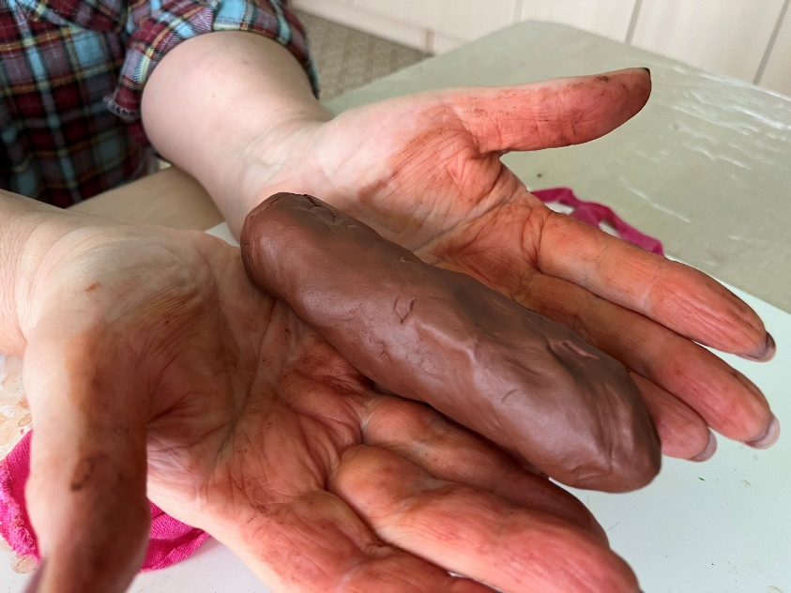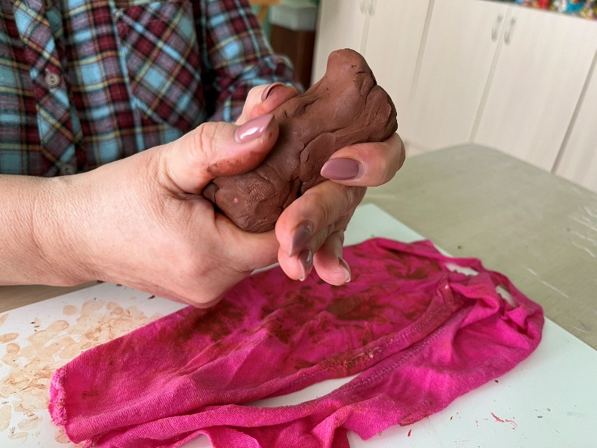

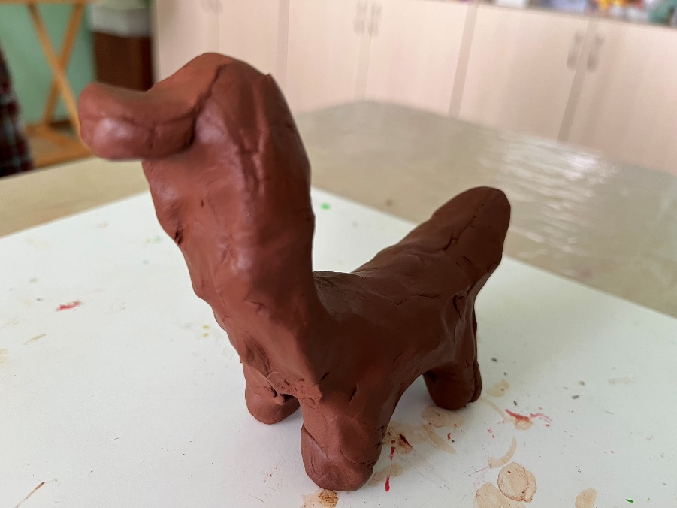

Рис.2

Рис.1

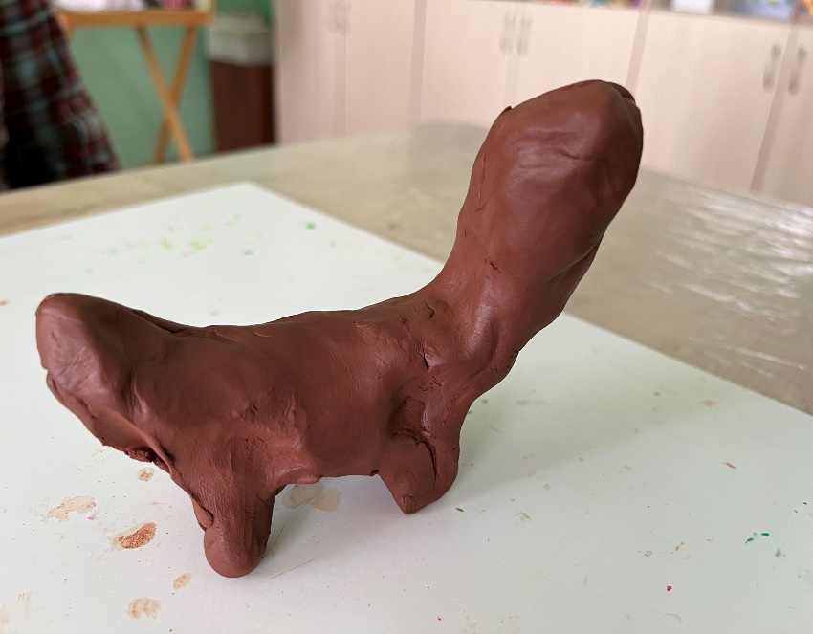

Рис.4

Рис.3

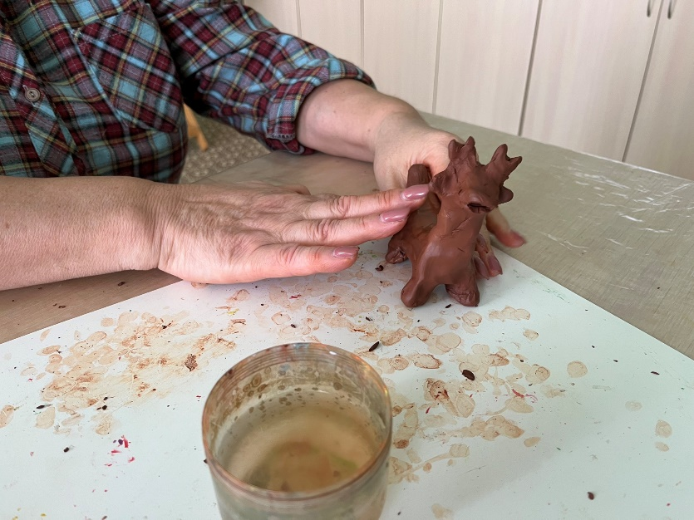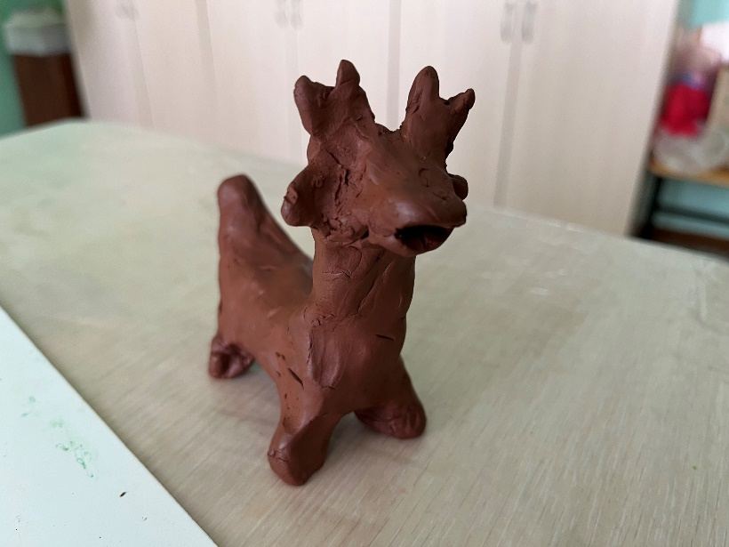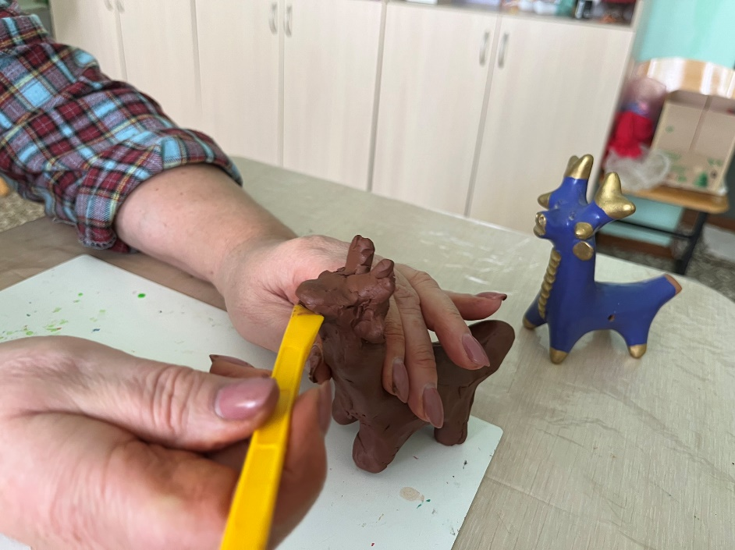

Рис.6

Рис.5

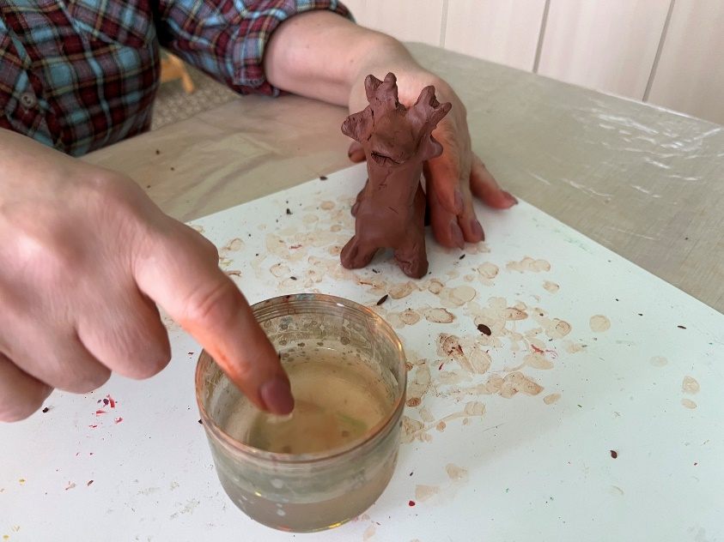

Рис.8

Рис.7

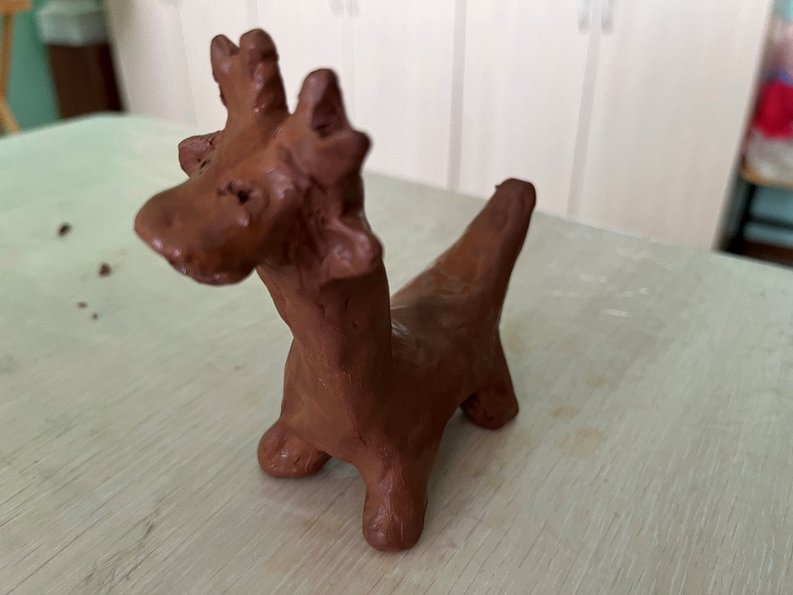

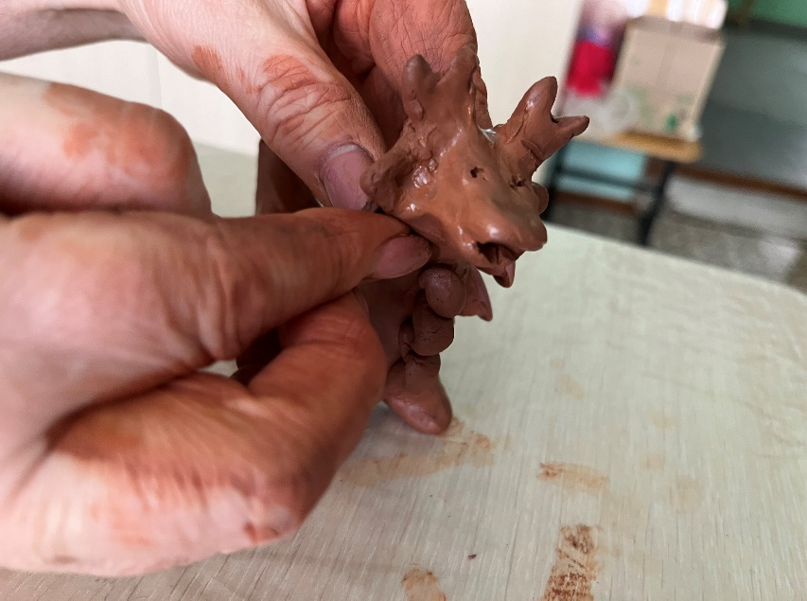

Рис.10

Рис.9

Рис.5

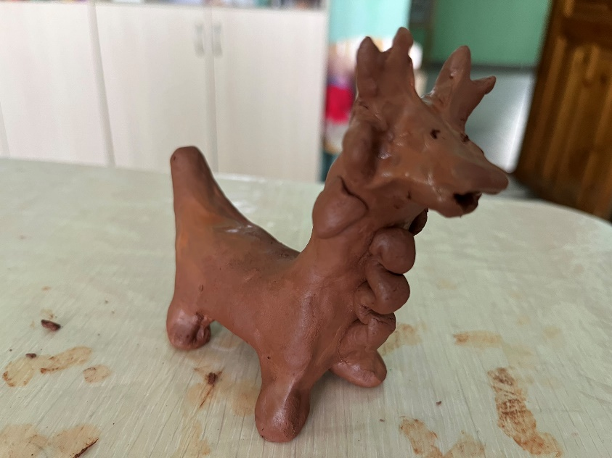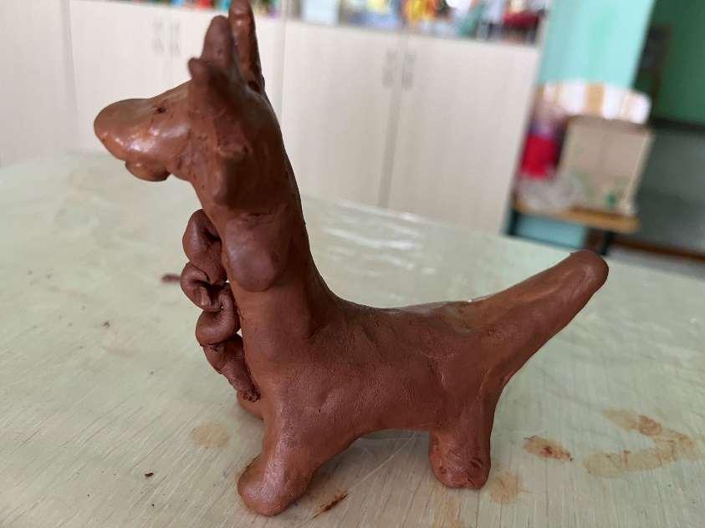

Рис.12

Рис.11